Tisková zpráva 27. 4. 2020

Prvních 220 pohádek pro radost míří k seniorům

Ve společnosti Mezi námi, o.p.s., která se dlouhodobě věnuje mezigeneračním aktivitám vznikl v dubnu 2020 projekt Pohádka pro radost. Jeho cílem je propojení generací a potěšení babiček a dědečků v domovech pro seniory v době pandemie koronaviru. Mezi námi vyzvala děti z celé ČR, aby malovaly obrázky svých oblíbených pohádek, či psaly vzkazy, které nahrávají na web organizace. Ty jsou vytištěny a rozvezeny do domovů seniorů. Během prvních dvou týdnů výzvy děti z celé ČR nakreslily více než 400 pohádek. Prvních 220 obrázků již bylo graficky zpracováno a vytištěno a v týdnu od 27.4.2020 bude zahájeno doručování seniorům.
,,Všechna seniorská zařízení jsou nyní naprosto uzavřená veškerým návštěvám či aktivizaci. Senioři většinou nesmí opouštět své pokoje a personál se snaží zajistit pouze nejnutnější potřeby, protože na víc nemá kapacitu a především se snaží seniory maximálně ochránit. Seniorům velmi schází sociální kontakt. Naším hlavním cílem před pandemií bylo propojování nejmladší a nejstarší generace a projektem Pohádka pro radost chceme babičkám a dědečkům ukázat, že na ně děti nezapomněly", říká Kateřina Jirglová, ředitelka Mezi námi,o.p.s.
Do akce se kromě rodin, škol a školek zapojil také tým UčíTelka, který ve vysílání motivoval děti k zasílání obrázků. S distribucí pomáhá i skupina dobrovolníků z iniciativy Roušky seniorům. Pohádky pro radost putují do více než 150 domovů seniorů pro 10 000 babiček a dědečků po celé ČR.
,,Je úžasné, kolik dětí se zapojilo a nakreslilo pohádku, nebo napsalo vzkaz. A to, kolik radosti posílají babičkám a dědečkům jen ukazuje, jak moc jim na nich záleží. Můžeme být na naši nejmladší generaci opravdu pyšní", doplňuje paní Kateřina Jirglová.
Projekt Pohádka pro radost i nadále pokračuje. Další obrázky budou doručovány v květnu.

Více na: https://www.mezi-nami.cz/pohadka-pro-radost
Kontakty: Kateřina Jirglová, ředitelka Mezi námi, o.p.s., tel.: 604 356 300, email: katerina@mezi-nami.cz Foto ke stažení: https://www.mezi-nami.cz/pro-media

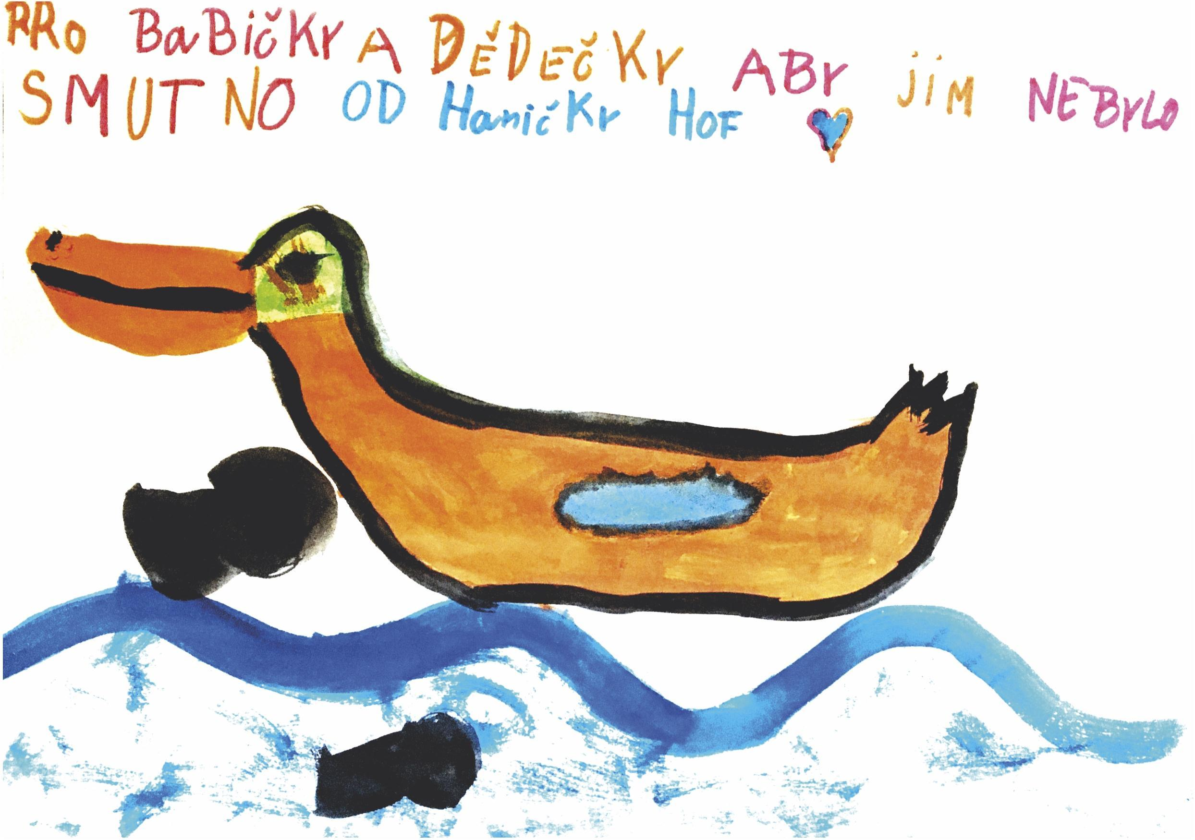
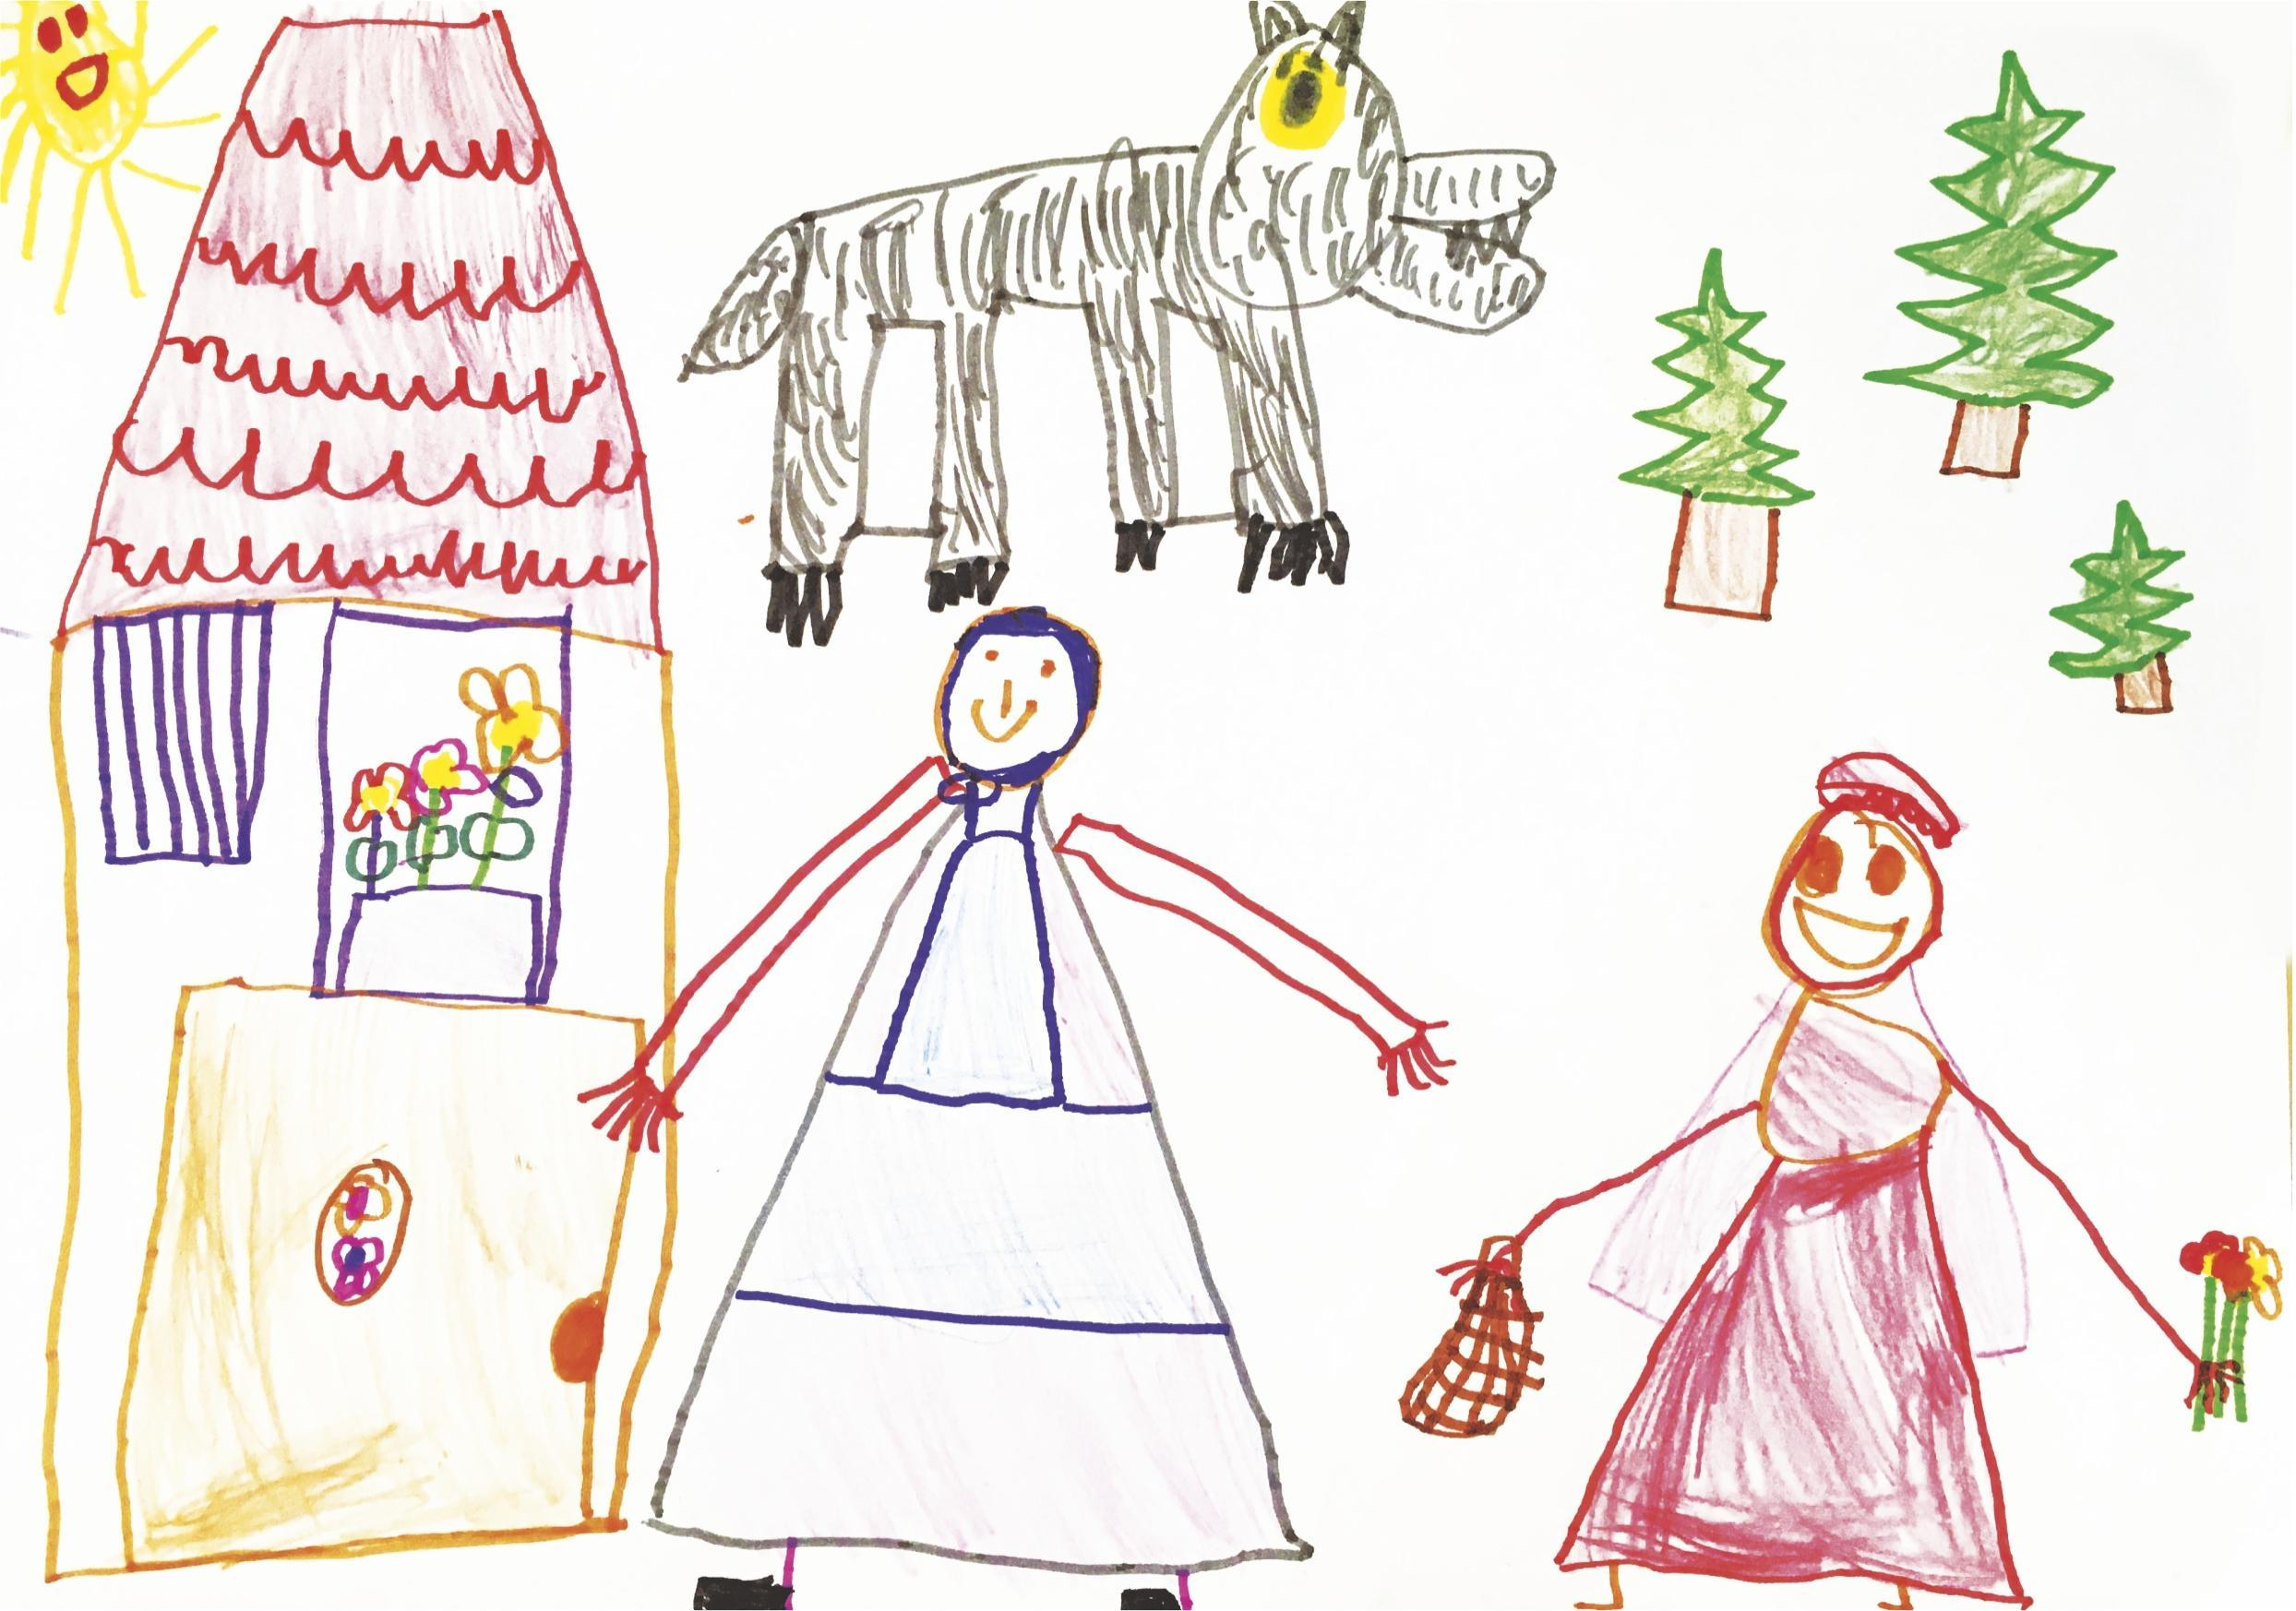

Informace o pořádající organizaci:

Mezi námi, o.p.s. je nezisková společnost, jejímž cílem je sbližování generací.
Vznikla v roce 2013 s cílem podporovat mezigenerační vazby, které se v poslední době ze společnosti vytrácejí. Propojuje generace, především tu nejmladší s tou nejstarší. Aby k sobě tyto generace opět našly cestu a i děti věděly, že stáří je přirozenou součástí života.
Program POVÍDEJ propojuje domovy seniorů s dětmi ze škol a školek. Děti se seniory se pravidelně setkávají, povídají si, tvoří spolu, sportují nebo tančí. Děti jsou vždy přívalem energie v seniorských zařízeních a senioři se na ně velmi těší. Aktuálně je zapojeno více než 300 domovů seniorů a mateřských a základních škol po celé České republice.
Program PŘEČTI přivádí pohádkové čtecí babičky a dědečky do mateřských škol, kde čtou dětem pohádky. Program se setkal s velkým ohlasem jak ze strany MŠ, tak i seniorů. Nejvíce čtecích babiček a dědečků, kteří chodí pravidelně dětem číst, je v Praze, ale postupně se jejich řady rozšiřují i Olomouci, Plzni, Brně v dalších regionech ČR.

Programů se pravidelně účastní více než 10 000 seniorů a dětí. Více informací naleznete na webu www.mezi-nami.cz a Facebooku Mezinamiops.

